Информация об объявленных электронных торгах и предмете электронных торгов

Комитет «Могилевоблимущество» – организатор электронных торгов 24.11.2023, тел. 8(0222)747750, 746702, 747003.  Оператор электронной торговой площадки: ОАО «Белорусская универсальная товарная биржа» www.et.butb.by, тел. 8(017)3093249.  Продавец: сектор культуры Кировского районного исполнительного комитета, тел. 8(02237)77120, 79141 |  |  |  | 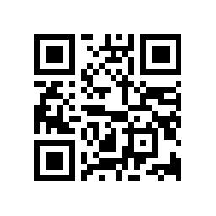
лот № 3 | Здание Хвойницкого сельского клуба библиотеки 98,1 кв.м с асфальтобетонным покрытием и уборная 3,2 кв.м | Могилевская обл., Кировский р-н, Скриплицкий сельсовет, дер. Хвойница, ул. Парковая, 59А | 2 (две) базовые величины
Извещение о проведении электронных торгов опубликовано на сайтах Государственного комитета по имуществу http://gki.gov.by/ru/auction/ (http://au.nca.by/) и Могилевского областного исполнительного комитета http://mogilev-region.gov.by/

